渝北府地〔2023〕81号

重庆市渝北区人民政府
转发市政府关于渝北区建设渝邻快速通道G210茨竹至邻水段改建工程农用地转用和
土地征收的批复的通知

茨竹镇人民政府、大湾镇人民政府，区政府有关部门：
现将市政府《关于渝北区建设渝邻快速通道G210茨竹至邻水段改建工程农用地转用和土地征收的批复》（渝府地〔2023〕325号）转发给你们，请认真遵照执行。

重庆市渝北区人民政府
2023年8月9日
（此件公开发布）
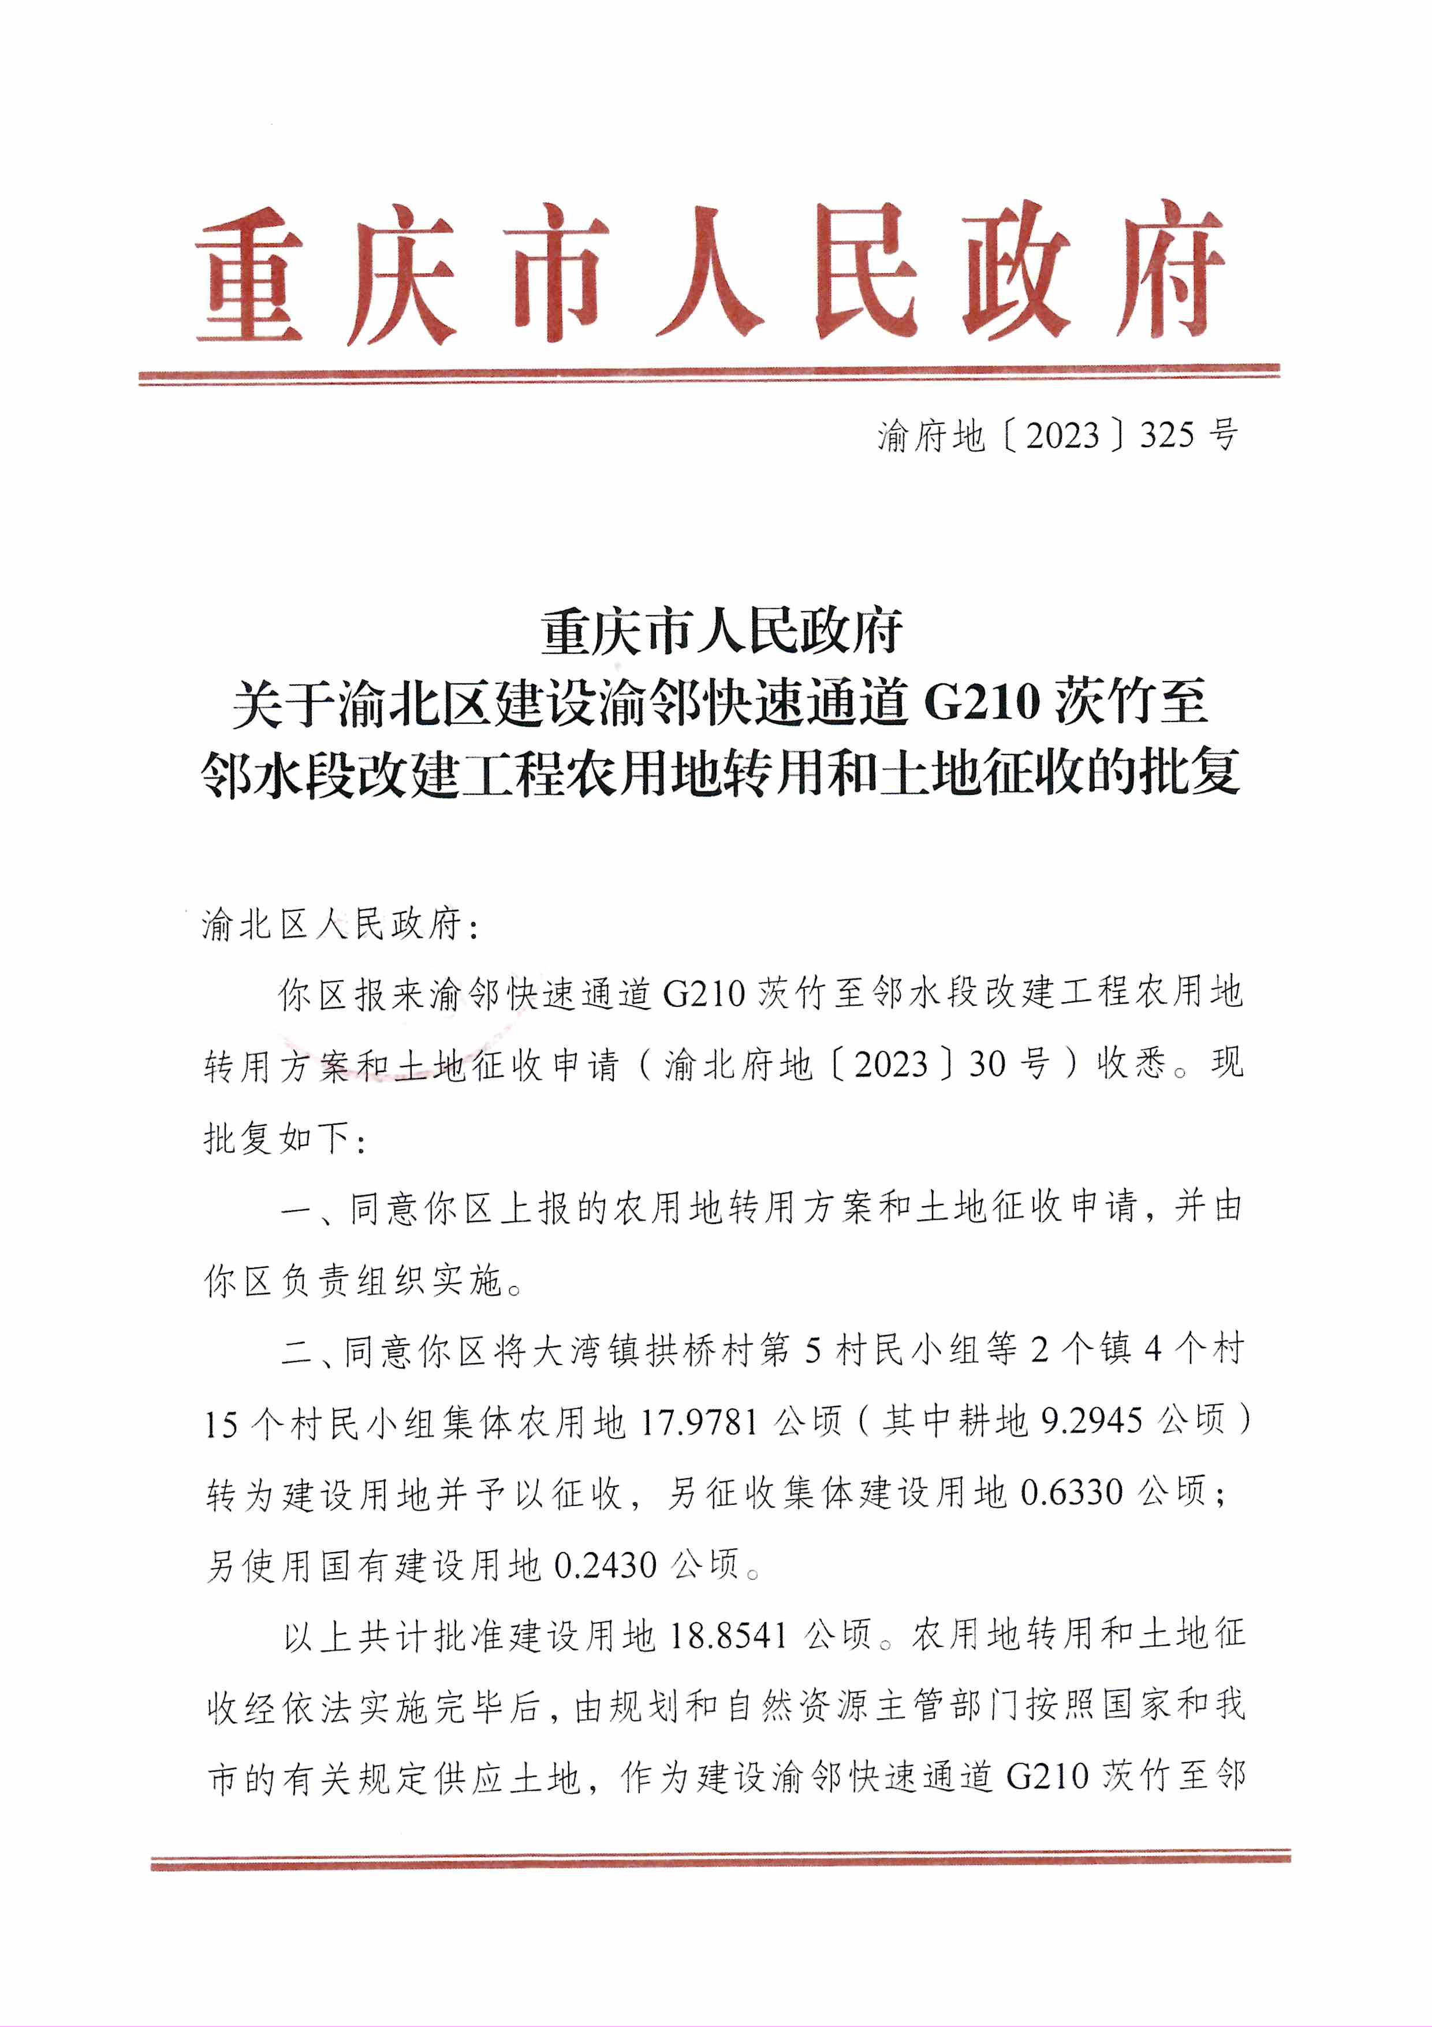

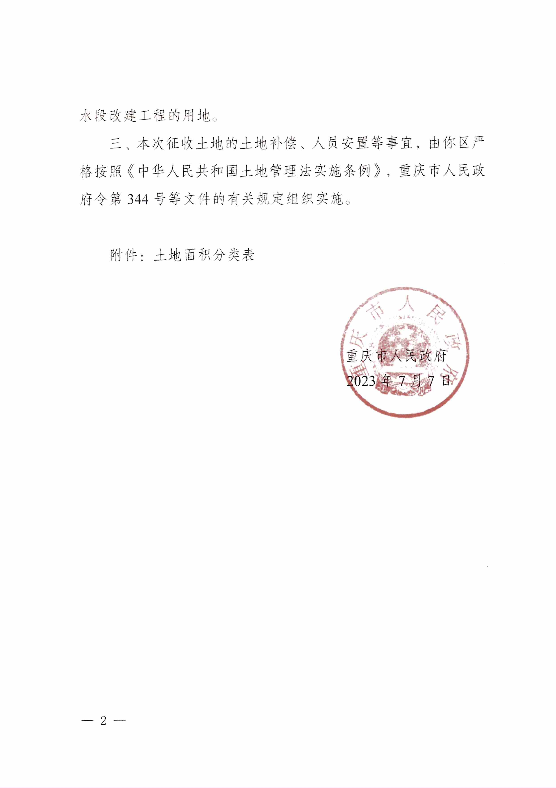
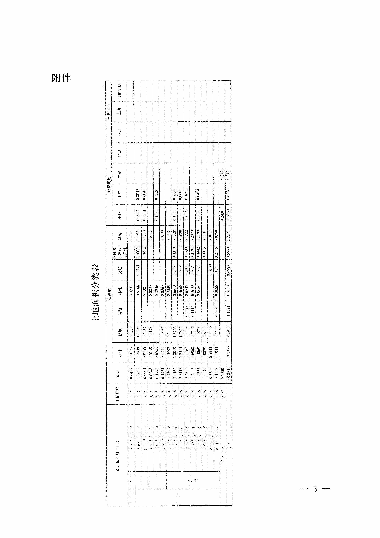



抄送：茨竹镇人民政府，大湾镇人民政府，区政府有关部门。
重庆市渝北区人民政府办公室 2023年8月9日印发

